# 1. 项目概述

本项目旨在开发一个基于Web的3D模型生成平台，用户可通过输入文本描述或上传图片，快速生成对应的3D模型。平台提供项目管理、历史记录查看、图像预览与下载等功能，适用于创意设计、教育演示、快速原型制作等场景。

# 2. 用户角色

普通用户：使用文本或图片生成3D模型，管理自己的项目和历史记录。

未登录游客：可试用生成功能，但无法保存项目或查看历史记录（需登录）。

# 3. 功能需求

## 3.1 项目管理

新建项目：用户可创建新项目，输入项目名称（如“默认项目”）。

我的项目：展示用户所有已创建的项目列表，包括项目名称和创建日期。

项目操作：支持查看、编辑、删除项目。

## 3.2 3D模型生成

输入方式：

文本输入：用户可在描述框中输入自然语言描述。

图片上传：支持上传参考图辅助生成。

生成按钮：点击“开始生成3D图像”后，系统调用后端AI模型生成3D资产。

生成状态提示：生成过程中显示进度条或提示语。

## 3.3 历史记录

按时间分组：支持“今天”、“昨天”、“更早”等时间维度展示。

记录信息：包括生成时间、模型预览图、描述文本摘要。

全部预览：可查看所有历史生成的模型列表。

下载图像：支持下载生成后的3D模型文件（如.glb、.obj格式）。

## 3.4 用户界面要求

左侧导航栏：固定显示“新建项目”、“我的项目”、“历史记录”。

右侧内容区：根据导航动态切换显示内容。

底部输入区：固定位于页面下方，方便随时输入生成指令。

# 4. 非功能需求

性能：模型生成响应时间应控制在30秒内（依赖后端AI服务）。

兼容性：支持Chrome、Safari、Edge等主流浏览器。

安全性：用户项目和数据需进行隔离，支持登录验证（可选）。

可扩展性：预留接口支持后续增加图片生成、模型编辑等功能。

# 5. 界面原型

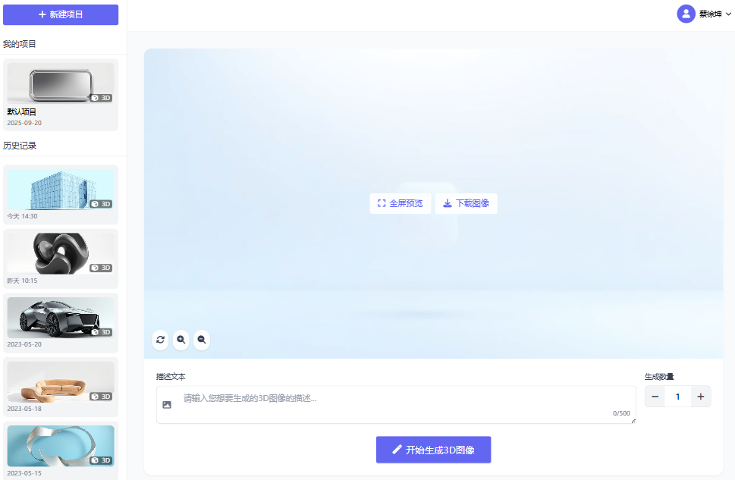

# 6. 后续迭代

用户登录/注册系统

模型选择

社区分享与模板市场

支持多种3D格式导出